Il Percorso Diagnostico Terapeutico Assistenziale (PDTA) per il ColangioCarcinoma (CCA)

Edizione 2024

Nella tabella seguente si riportano le figure professionali e le unità operative coinvolte nell’accoglienza, presa in carico ed assistenza. Tali entità costituiscono il GOM CCA. Tabella 1.
ACCOGLIENZA | Case Manager  Medico | Identificato nell’Ambito del GOM  Medico specialista di una delle unità afferenti al GOM
ACCOGLIENZA |  | Servizio civile  Associazioni volontariato
PRESA IN CARICO  (Core Team) | Oncologi Medici  Chirurghi Epato-Biliari  Radioterapisti | UOC Oncologia Medica  UOC Chirurgia Epato-Biliare  UOC Radioterapia
ASSISTENZA  (Extended Team) | Oncologi Medici  Chirurghi Epato-Biliari  Radioterapisti  Endoscopisti  Gastroenterologi  Genetisti  Patologi clinici  Biologi Molecolari  Anatomopatologi  Radiologi  Radiologi interventisti  Medici del dolore  Cardiologi  Psicologi  Nutrizionisti  Personale infermieristico | UOC Oncologia Medica  UOC Chirurgia Epato-Biliare  UOC Radioterapia  UO Endoscopia  UOC Gastroenterologia  UOC Genetica Medica  UOC Patologia clinica  UOC Biologia Molecolare  UOC Anatomia Patologica  UOC Radiodiagnostica  UOC Radiologia Interventistica  UO Cardiologia  UO Psicologia  UO Nutrizione
ASSISTENZA  (Extended Team) | Farmacisti  Personale Infermieristico e/o Tecnici Farmaceutici | UO Farmacia  Unità di Manipolazione di Chemioterapici Antineoplastici (UMACA/UFA)
SSD TIMA: Struttura Semplice Dipartimentale – Terapie Innovative nelle Metastasi Addominali (Dipartimento Corp-S assistenziale e di ricerca dei percorsi oncologici del Distretto Addominale).

COLANGIOCARCINOMA
Premessa.
Questi percorsi diagnostico-terapeutici assistenziali (PDTA) sono stati stilati in accordo alle principali linee guida nazionali (AIOM) ed internazionali (ESMO, ASCO, NCCN) e sono così strutturati: percorso diagnostico per pazienti con neoplasia delle vie biliari, percorso terapeutico per pazienti con neoplasia delle vie biliari e follow-up post-chirurgico. Questi percorsi saranno aggiornati nel tempo al fine di garantirne il rispetto e la coerenza con le linee guida nazionali ed internazionali sulla patologia in esame.

Percorso diagnostico per pazienti con neoplasia delle vie biliari.
Il CCA è responsabile di circa il 15% delle morti per neoplasie epatobiliari. Dal momento che quest’ultime costituiscono il 13% dei 7,6 milioni di morti annui per tutte le forme neoplastiche, si può dedurre che il numero di decessi annui è di circa 200.000 soggetti.
Incidenza e mortalità sono in marcato aumento soprattutto per quanto riguarda la forma intraepatica e questi incrementi non sono da attribuire a un miglioramento delle capacità diagnostiche. Fattori di rischio più studiati sono il diabete, l’obesità e la calcolosi della colecisti. Purtroppo, nella stragrande maggioranza dei casi la neoplasia appare clinicamente evidente in una fase già avanzata quando non vi è spazio per la chirurgia ma per trattamenti palliativi (chemio e radioterapia). La neoplasia si diffonde rapidamente nel circostante parenchima epatico estendendosi frequentemente a pancreas, ampolla di Vater e duodeno. Le metastasi a distanza (peritoneo, ossa, polmoni, linfonodi, etc.) si sviluppano in una fase solitamente più tardiva. L’istotipo più frequente è l’adenocarcinoma e può essere gradato istologicamente in ben differenziato, moderatamente differenziato e scarsamente differenziato.
Esso può essere distinto in CCA intra-epatico (iCCA, insorge nell’albero biliare intra-epatico, vale a dire dai duttuli biliari fino ai dotti biliari di secondo ordine), ed extra-epatico (che insorge a livello del dotto epatico destro, sinistro, dotto epatico comune: proximalCCA; o coledoco, colecisti, ampolla di Vater: distalCCA). Le forme intra-epatiche e peri-ilari prevalgono su quelle extra-epatiche e sono in netto aumento a livello globale. La sintomatologia d’esordio dipende dalla sede della neoplasia e dalle dimensioni della stessa, tuttavia, il sintomo di esordio più frequente è l’ittero con o senza dolore; la colangite rappresenta il sintomo di esordio in meno del 10% dei casi. In meno del 5% dei casi la diagnosi è casuale (in corso d’indagini eseguite per routine od altre ragioni). Raramente l’esordio è con dolore e sensazione di massa occupante spazio. I pazienti con ittero e/o con sospetto di CCA sulla base di riscontro ecografico afferiranno al GOM (Gruppo Oncologico Multidisciplinare) CCA autonomamente o inviati dal Medico di Medicina Generale (MMG) o da qualunque altro centro oncologico. Il paziente effettuerà la prima visita necessaria all’inquadramento generale entro 7 giorni dalla prenotazione. Un infermiere (Case Manager) del GOM CCA, in collaborazione con possibili altre figure professionali (vd. Tabella 1) si occuperà di effettuare le prenotazioni di visite ed esami radiologici, nonché d’indirizzare il paziente, su indicazione del GOM, presso le strutture della Rete Oncologica Regionale più vicine al domicilio del paziente. Il processo d’inquadramento prevede, fin dall’inizio, una pianificazione di indagini di I e II livello commisurate con le aspettative prognostiche e le caratteristiche cliniche peculiari di ciascun paziente. Pertanto la flow-chart in figura 1 va intesa a scopo esemplificativo. Dopo le indagini di primo livello, il paziente sarà indirizzato ad esami tesi agli opportuni prelievi cito/istologici di II livello. E’ opportuno sottolineare che sin dall’inizio, dalla fase stadiativa, il paziente effettuerà una valutazione Radiologica Interventistica ed Endoscopica onde valutare anche in concerto con il Chirurgo Epatobiliare i criteri di operabilità e/o le procedure palliative temporanee o permanenti (in primis drenaggio delle vie biliari ostruite) per incrementare la compliance ai trattamenti oncologici.
Nel paziente itterico sarà effettuata colangio-RM che consente di studiare l’albero biliare con maggiore definizione e fornisce informazioni necessarie alle procedure interventistiche necessarie a risolvere l’ittero. Nel corso di tali procedure (endoscopiche, radiologiche interventistiche o chirurgiche) saranno effettuati prelievi bioptici. In ogni caso, la presenza dell’anatomopatologo sarà fondamentale onde ridurre al minimo la necessità di ricorrere ad altri prelievi.

Approccio agli esami molecolari.
Le conoscenze sulle alterazioni genetico-molecolari del CCA sono notevolmente aumentate negli ultimi anni. In particolare, diverse mutazioni driver che offrono possibilità di intervento terapeutico sono state individuate in circa il 40% dei CCA ed in particolare nel CCA intraepatico. Le alterazioni driver più frequenti sono mutazioni di IDH1/2 (10-20%), fusioni di FGFR2 (7-16%) e di NTRK (2%), instabilità dei microsatelliti (MSI, 2%), mutazioni di BRAF (5%), PIK3CA (7%) e BRCA 1/2 (3%) ed amplificazioni di ERBB2 (10%) e MET (2%). L’EMA ha approvato l’utilizzo di pemigatinib per i pazienti con CCA recidivato o refrattario, portatori di fusioni o riarrangiamenti del gene FGFR2, e di ivosidenib per i pazienti con mutazioni di IDH1, entrambi come opzioni terapeutiche di seconda linea. Altri agenti sono disponibili nel contesto di studi clinici.
Dato l’elevato numero di target molecolari presenti nel CCA, le linee guida internazionali (Mosele et al. Ann Oncol, 2019) e nazionali (Pinto et al. Future Oncol, 2021) raccomandano che i CCA avanzati/metastatici siano analizzati, sin dalla prima diagnosi, con pannelli di next generation sequencing (NGS) che coprano tutte le principali mutazioni driver per le quali siano disponibili agenti a bersaglio molecolare.
Figura 1. Gestione del CCA sintomatico.
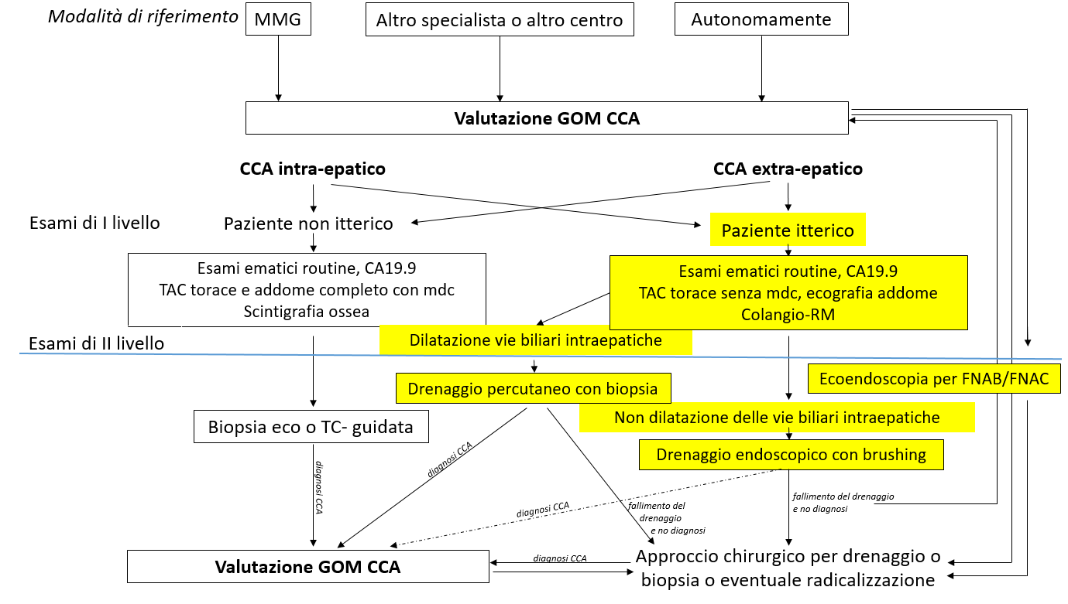

Figura 2. Gestione del CCA incidentale.

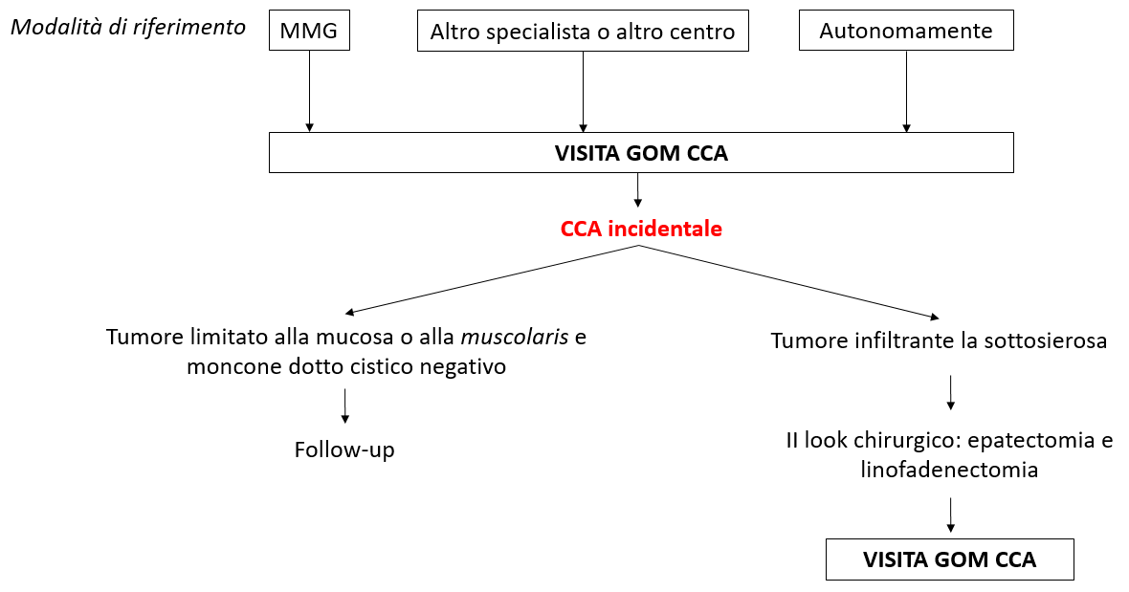

Tabella 2. Esami di stadiazione per il colangiocarcinoma.

TIPOLOGIA DI ESAME | APPROPRIATEZZA
TAC Total-body con e senza mdc | Appropriata
Scintigrafia ossea | Appropriata
PET-TAC total-body con FDG | Appropriata in casi selezionati
Colangio-RMN | Appropriata in casi selezionati

Ad integrazione del percorso diagnostico si allegano le principali modalità in cui vengono stadiate le neoplasie biliari.

COLANGIOCARCINOMA PERI-ILARE CLASSIFICAZIONE TNM (VIII edizione)

Tumore primitivo (T) Linfonodi regionali (N) Metastasi a distanza (M)
Tx: tumore primitivo NX: linfonodi regionali MX: metastasi a distanza
non definibile non definibili non definibili

T0: non evidenza N0: assenza di metastasi M0: assenza di metastasi
di tumore primitivo nei linfonodi regionali a distanza

Tis: carcinoma in situ N1: presenza di metastasi M1: presenza di metastasi
nei linfonodi regionali* a distanza

N2: metastasi ai linfonodi peri-aortici
peri-cavali, lungo l’arteria mesenterica
superiore e/o tripode celiaco.

T1: tumore limitato istologicamente alla parete del dotto biliare
T2A: tumore che supera la parete del dotto biliare invadendo il tessuto adiposo circostante
T2B: tumore che invade il parenchima epatico adiacente
T3: tumore che invade unilateralmente i rami della vena porta o dell’arteria epatica
T4: tumore che invade il ramo portale principale o le sue diramazioni bilateralmente, o larteria epatica comune, o i dotti biliari di secondo ordine di un lato con coinvolgimento della vena porta o dell’arteria epatica controlateralmente.

COLANGIOCARCINOMA INTRAEPATICO - CLASSIFICAZIONE TNM (VIII edizione)

Tx Tumore primitivo non valutabile
T0 Nessuna evidenza di tumore
Tis Carcinoma in situ
T1a Tumore solitario senza invasione vascolare (<5 cm diametro massimo)
T1b Tumore solitario senza invasione vascolare (>5 cm diametro massimo)
T2a Tumore solitario con invasione vascolare
T2b Tumori multipli con o senza invasione vascolare
T3 Tumori che perforano il peritoneo viscerale o coinvolgono le strutture epatiche locali per invasione diretta
T4 Tumore con invasione diretta delle strutture extra-epatiche locali periduttali
Nx Linfonodi regionali non valutabili
N0 Assenza di metastati ai linfonodi regionali
N1 Presenza di metastatsi linfonodali regionali
M0 Non metastatsi a distanza
M1 Metastasi a distanza presenti

COLANGIOCARCINOMA DISTALE - CLASSIFICAZIONE TNM (VIII edizione)

Tx Tumore primitivo non valutabile
T0 Nessuna evidenza di tumore
Tis Carcinoma in situ
T1 Tumore con profondità d’invasione <5 mm
T2 Tumore con profondità d’invasione compresa tra 5 e 12 mm
T4 Tumore che invade il tripode celiaco o l’arteria mesenterica superiore
Nx Linfonodi regionali non valutabili
N0 Assenza di metastati ai linfonodi regionali
N1 Presenza di metastatsi linfonodali regionali
M0 Non metastatsi a distanza
M1 Metastasi a distanza presenti

STADI CLINICI DEL COLANGIOCARCINOMA
Stadio CCA Stadio CCA
Extraepatico T N M Intraepatico T N M
0 Tis N0 M0 I T1 N0 M0
IA T1 N0 M0 II T2 N0 M0
IB T2 N0 M0 IIIA T3 N0 M0
IIA T3 N0 M0 IIIB T4 N0 M0
IIB T1,T2,T3 N1 M0 IIIC ogni T N1 M0
III T4 Ogni N M0 IV Ogni T ogni N M1
IV Ogni T N M1

Altre classificazioni d’interesse chirurgico sono:
CLASSIFICAZIONE DI BISMUTH-CORLETTE MODIFICATA
Tipo I Tumore che coinvolge il dotto epatico comune, distalmente rispetto alla biforcazione
Tipo II Tumore che coinvolge la biforcazione del dotto epatico comune
Tipo IIIa Tumore della biforcazione biliare che coinvolge il dotto epatico destro
Tipo IIIb Tumore della biforcazione biliare che coinvolge il dotto epatico sinistro
Tipo IV Tumore multicentrico o singolo che coinvolge entrambi i dotti epatici destro e
Sinistro
STADIAZIONE DEL CCA ILARE PROPOSTA DAL MEMORIAL SLOAN KETTERING
CANCER CENTER
Stadio Criteri
T1 Tumore che coinvolge la confluenza biliare ± estensione unilaterale alla ramificazione
biliare secondaria
T2 Tumore che coinvolge la confluenza biliare ± estensione unilaterale alla ramificazione
biliare secondaria e
Coinvolgimento del ramo portale omolaterale ± atrofia del lobo epatico omolaterale
T3 Tumore che coinvolge la confluenza biliare + estensione bilaterale alla ramificazione
biliare secondaria o
Estensione unilaterale alla ramificazione biliare secondaria con coinvolgimento del ramo
portale controlaterale o
Estensione unilaterale alla ramificazione biliare secondaria con atrofia del lobo epatico
controlaterale o
Coinvolgimento portale bilaterale o a carico del tronco portale principale

Percorso terapeutico per pazienti con neoplasia delle vie biliari.
Al momento della disponibilità dell’esame cito o istologico, condotto secondo la flow-chart indicata in Figura 1, sarà cura del Case Manager prenotare entro 7 giorni una nuova valutazione del GOM CCA.
La valutazione chirurgica nel contesto del GOM sarà orientata a stabilire la resecabilità o meno della malattia. I pazienti giudicati resecabili saranno sottoposti a PET (Figura 3).

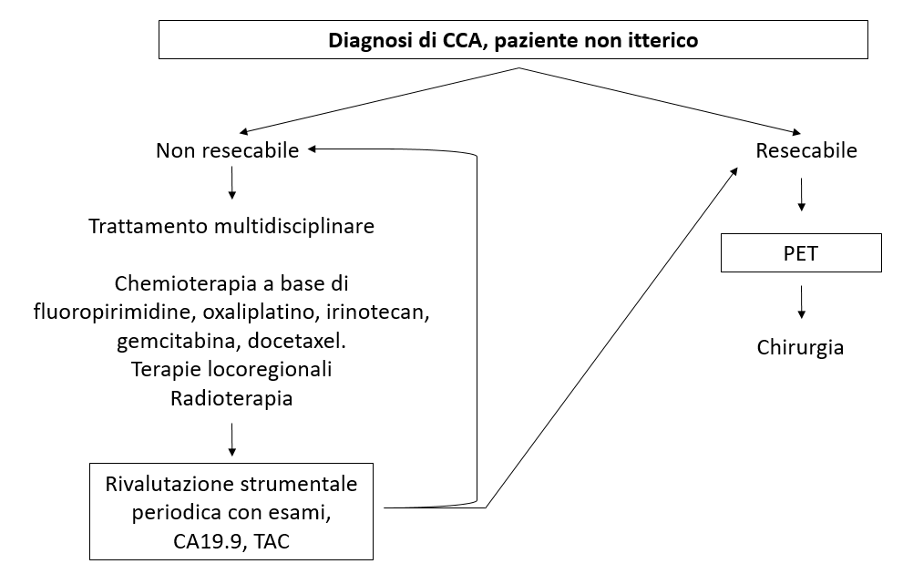
Figura 3. Gestione del paziente CCA in base alla resecabilità chirurgica

Infatti, numerose evidenze dimostrano che la PET è in grado di modificare le scelte terapeutiche chirurgiche nel 30% dei casi dimostrando la presenza di lesioni secondarie non altrimenti note.
Il trattamento sistemico del CCA avanzato prevederà, nei pazienti con aspettativa di vita superiore a 3 mesi, età inferiore a 75 anni e PS ECOG 0 o 1, l’utilizzo di cisplatino e gemcitabina (ai giorni 1 e 8 ogni 21 giorni, sulla base dello studio ABC-02). Tuttavia, recentemente, sono stati pubblicati i risultati di uno studio di fase III randomizzato (TOPAZ-1) (Do-Youn et al. New Engl J Med, 2023) in cui l’associazione di cisplatino, gemcitabina e durvalumab ha dimostrato di raddoppiare i tassi di sopravvivenza a 24 mesi (24.9% vs 10.4% in cisplatino, gemcitabina e placebo) con un tasso di risposta del 26.7% e una tossicità non significativa rispetto al placebo. Sulla base di questi dati l’utilizzo del durvalumab in associazione a cispaltino e gemcitabina è il nuovo standard nel trattamento di I linea delle neoplasie delle vie biliari metastatiche. Inoltre, oltre al regime con cisplatino, gemcitabina e durvalumab (già approvato sulla base dello studio TOPAZ-1), i nuovi dati dello studio KEYNOTE-966 supportano l’impiego di pembrolizumab in combinazione con cisplatino e gemcitabina come ulteriore opzione di prima linea nei pazienti con tumore delle vie biliari avanzato. Tale indicazione si basa su un miglioramento statisticamente significativo della sopravvivenza globale mediana: 12,7 mesi nel braccio con pembrolizumab rispetto a 10,9 mesi nel braccio con placebo (HR: 0,83; IC 95%: 0,72–0,95; p = 0,0034), con un profilo di sicurezza complessivamente gestibile (Kelley RK et al. Lancet, 2023).
L’utilizzo di terapia di associazione con fluoropirimidine e irinotecan o oxaliplatino, nella stessa tipologia di pazienti, sarà riservato al trattamento di seconda linea. Tuttavia, in merito a tale contesto terapeutico, nel corso del 2021 è stato pubblicato il primo studio randomizzato di fase III di seconda linea nel colangiocarcinoma avanzato in cui il FOLFOX (fluorouracile, acido folinico, oxaliplatino) ha dimostrato di migliorare la sopravvivenza a 6 e 12 mesi verso la miglior terapia di supporto. Il FOLFOX dovrebbe essere considerato un trattamento standard di seconda linea. L’utilizzo alternativo o successivo di schedule di associazione o monoterapia contenenti fluoropirimidine orali, docetaxel, irinotecan, sarà presa in considerazione in base alle condizioni cliniche generali del paziente e alla singola valutazione multidisicplinare e multidimensionale del paziente. In ogni caso, sarà incoraggiato l’arruolamento in trials clinici sulla base di valutazioni biologiche e molecolari che tengano conto del profilo molecolare del paziente. Il trattamento adiuvante, ove fattibile, sarà basato sulla somministrazione di fluoropirimidine (FU o capecitabina), per un periodo di 6 mesi. Il trattamento integrato radioterapico sarà riservato ai pazienti con resiudo di malattia post-chirurgico (R1) o linfonodi positivi (Figura 4).

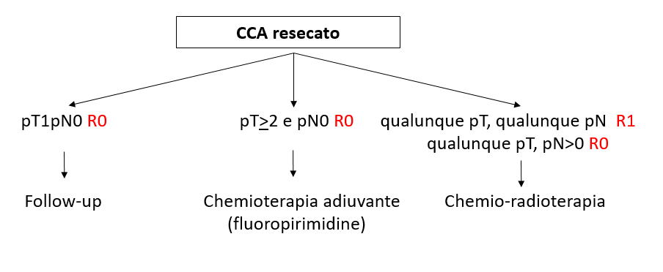
Figura 4. Scelta del trattamento adiuvante.
Per i pazienti ritenuti operabili, l’intervento chirurgico andrà eseguito entro 30 giorni successivi al completamento della fase diagnostico-stadiativa e degli esami necessari alle opportune valutazioni funzionali. Il referto istologico dovrà essere reso disponibile entro 15 giorni dall’intervento. Il paziente potrà riferirsi al GOM CCA anche se operato presso Centro esterno, in tal caso il Case Manager, prenoterà una visita al GOM CCA entro 7 giorni dalla disponibilità dell’esame cito/istologico. In caso di decisione per un trattamento adiuvante (chemio o chemio-radioterapico), esso dovrà avvenire entro 40 giorni dall’intervento chirurgico, salvo casi in cui dovesse essere necessario, per motivi medici (condizioni generali del paziente, complicanze post-operatorie) rinviarne l’inizio di ulteriori due settimane. Trascorsi 60 giorni dalla chirurgia, il GOM CCA, si riunirà per rivalutare le condizioni del paziente e analizzare le cause di non permissività del trattamento adiuvante.
Per il trattamento della fase avanzata di malattia nonché di quella adiuvante, il Case Manager si occuperà d’indirizzare il paziente, su indicazione del GOM, presso le strutture della Rete Oncologica Regionale più vicine al domicilio del paziente.

Le terapie loco-reginali nel trattamento del CCA
Premesso che la scelta terapeutica deve essere presa nell’ambito di un team multidisciplinare dove pesa fortemente l’esperienza del centro, la disponibilità delle diverse procedure e le caratteristiche del tumore, si devono considerare molteplici trattamenti locoregionali al fine di controllare la malattia localmente, ritardarne la progressione, o come ponte per trattamenti curativi (downstaging).
Per il colangiocarcinoma intraepatico (iCCA), possono essere valutate l'ablazione con radiofrequenza (RFA), l’ablazione a microonde (MWA), la chemioembolizzazione transarteriosa (TACE) con particelle riassorbibili (Embocept), la chemioembolizzazione con microsfere rilascianti il farmaco (DEB-TACE), la radioembolizzazione transarteriosa (Yttrium90; TARE) e l'elettroporazione reversibile con Bleomicina (ECT).
L'uso di queste terapie, da sole o in combinazione con terapia sistemica, ha dimostrato di avere discreti benefici e di migliorare la sopravvivenza globale, tuttavia la letteratura a supporto è scarsa per l’assenza di trials clinici controllati.
Tra i diversi trattamenti locoregionali, la termoablazione (RFA, MWA) ha mostrato benefici in termini di sopravvivenza rispetto ai trattamenti palliativi, in pazienti con iCCA piccoli e solitari o con recidiva locale o tumore residuo dopo un intervento chirurgico con intento curativo. In particolare, la termoablazione sta emergendo come trattamento di scelta nei noduli singoli di iCCA di dimensioni inferiori ai 3 cm ed oggi risulta essere una valida alternativa alla chirurgia purchè la procedura sia eseguita in mani esperte con tecnologia completa di imaging (US, CEUS, TC, CBCT) e possibilità di eseguire immediata valutazione della risposta terapeutica.
La TACE trova l’indicazione principale nel tumore localmente avanzato in pazienti che non possono effettuare terapia sistemica e/o in combinazione con quest’ultima, specie nei casi di epatocolangiocarcinoma per la componente ipervascolare della lesione.
A tal proposito le terapie locoregionali sono precedute da biopsie preliminari o contestuali, al fine di identificare le caratteristiche istologiche della neoplasia.
Anche la TARE offre buoni risultati specie in termini di downstaging praticabile anche nei pazienti con trombosi portale; tuttavia la letteratura disponibile non appare al momento adeguata per il campione piccolo, l’eterogeneità dei pazienti, dei trattamenti e la mancanza di controlli appropriati nella maggior parte degli studi.

L’embolizzazione portale
L'embolizzazione portale è indicata nei pazienti che devono essere sottoposti ad epatectomia destra, epatectomia destra allargata o resezione parenchimale > 50% del volume totale del fegato allo scopo di prevenire l’insufficienza epatica postoperatoria, che costituisce la causa più comune di mortalità dopo epatectomia estesa. L'embolizzazione portale deve essere sempre preceduta dalla stima del volume epatico.

Terapie loco-regionali nella malattia extra-epatica
Pazienti con localizzazioni di malattia sintomatiche alle ossa o in altre sedi (polmone) possono trarre beneficio da trattamenti locali come termoablazione (RFA, MWA) embolizzazione, cementoplastica. In casi selezionati di lesioni ossee è possibile considerare anche la ECT reversibile con Bleomicina. La decisione di sottoporre i pazienti a questi trattamenti dovrebbe sempre essere condivisa a livello multidisciplinare soprattutto in relazione all’estensione di malattia, spettanza di vita del paziente e alternative terapeutiche disponibili. Le terapie locoregionali (ablative, cementoplastica, ECT) possono essere sempre proposte nei casi di persistenza di dolore intrattabile, da secondarismi ossei, dopo Radioterapia e/o non responsivo a terapia medica.

Il drenaggio biliare
La decisione di eseguire il drenaggio biliare come misura per migliorare la funzione epatica residua nei pazienti con ittero ostruttivo dovrebbe essere sempre presa in ambito multidisciplinare.
Sebbene la letteratura a riguardo appaia controversa, il drenaggio biliare preoperatorio nel colangiocarcinoma resecabile deve essere considerato se la procedura è effettuata da operatori esperti in centri di alta specializzazione con ridotto timing tra la procedura e l’intervento chirurgico.
Le indicazioni assolute per il drenaggio biliare sono la presenza di vie biliari dilatate in pazienti che presentano elevati livelli di bilirubina sierica allo scopo di ridurli a valori < 3 mg/dl e permettere il trattamento chemioterapico (anche neoadiuvante); prurito intrattabile; colangiti o sepsi di origine biliare; procedure preoperatorie come l’embolizzazione portale.
Il drenaggio biliare per via endoscopica è raccomandato nei casi di colangiocarcinoma distale e perilare del tipo Bismuth I e II; invece nel colangiocarcinoma intraepatico e perilare del tipo Bismuth III e IV è preferibile il drenaggio percutaneo per via transepatica, che consente eventualmente anche di drenare i due lobi epatici e/o più segmenti.
Nei casi in cui si riesce a superare la stenosi neoplastica ed a raggiungere il lume duodenale è preferibile posizionare un drenaggio biliare interno-esterno o interno nei casi inoperabili che permettono un normale flusso della bile; in caso contrario, verrà posizionato un drenaggio esterno. Infine, si sottolinea la possibilità di effettuare anche biopsie endobiliari mediante l’utilizzo di dispositivi a fibra ottica introdotti per via percutanea e che consentono anche la diretta visione e quindi la biopsia mirata della neoplasia endoluminare.

Trattamento radioterapico.
In pazienti con malattia resecata:
La letteratura disponibile sul ruolo della radioterapia adiuvante è scarsa a causa del basso numero di pazienti arruolati, della natura retrospettiva della maggior parte degli studi, e dell'eterogeneità dei pazienti e dei trattamenti combinati. Tuttavia, è stata documentata un'associazione positiva significativa tra OS e radio-chemioterapia adiuvante nel sottogruppo di pazienti resecati per CCA con margini microscopici positivi (R1) o linfonodi positivi sia nel caso di CCI che di CCE, ma non nel sottogruppo di pazienti con margini R0. Pertanto, si suggerisce di considerare la radio-chemioterapia adiuvante a base di 5FU o fluoropirimidine in pazienti con CCA resecato con margini positivi (R1) e/o linfonodi positivi.
La dose totale consigliata è di 45-50 Gy in frazioni giornaliere da 1.8-2 Gy, 5 giorni alla settimana. In pazienti con malattia microscopica (R1) può essere effettuato un sovradosaggio con RT a fasci esterni fino alla dose totale di 54-60 Gy, o in alternativa con la radioterapia intraoperatoria (IORT > a 20Gy). In considerazione dei vantaggi, in termini di riduzione di tossicità agli organi a rischio, è auspicabile l’utilizzo della tecnica IMRT o IMAT.

In pazienti con malattia non resecabile:
La radio-chemioterapia o la radioterapia o la chemioterapia da sola possono essere utilizzate come approccio curativo/palliativo nella malattia localmente avanzata inoperabile.
La radioterapia (RT a fasci esterni ± brachiterapia) associata o meno a chemioterapia concomitante è una scelta potenziale nel trattamento dei pazienti con malattia localmente avanzata in buone condizioni generali. Tale modalità terapeutica può controllare i sintomi dovuti al tumore e allungare la sopravvivenza, anche se attualmente esistono pochi studi clinici a riguardo (retrospettivi).
La dose totale consigliata è di 45-50 Gy in frazioni giornaliere da 1.8-2 Gy, 5 giorni alla settimana, più un sovradosaggio sulla malattia macroscopica con RT a fasci esterni o brachiterapia intraluminale (15-25 Gy), per una dose nominale totale compresa tra 60-75Gy. In considerazione dei vantaggi, in termini di riduzione di tossicità agli organi a rischio, è auspicabile l’utilizzo della tecnica IMRT o IMAT.
Recentemente, la radioterapia stereotassica è stata impiegata nel colangiocarcinoma localmente
avanzato o in pazienti con recidiva locale. Le dosi totali utilizzate variano da 45 a 60 Gy in 3-5
frazioni ottenendo una sopravvivenza mediana di 11-29 mesi. Tuttavia è raccomandato che i trattamenti stereotassici o altamente conformati vengano eseguiti in centri di I fascia riportati nel documento di rete oncologica, per garantire elevati standard di qualità.

In pazienti con malattia metastatica:
La RT a fasci esterni può avere un ruolo palliativo/ sintomatico in caso di presenza di metastasi a distanza (ad esempio ossee o cerebrali).

Follow-up post-chirurgico.
Qualora la malattia fosse suscettibile di trattamento chirurgico radicale, seguito o meno da terapie adiuvanti, al termine della gestione terapeutica, il paziente sarà indirizzato ad adeguato percorso di follow-up. Esso consisterà in visita medica, esami ematici di routine con CA19.9, ecografia addominale ed RX del torace alternati a visita medica, esami ematici di routine con CA19.9 e TAC torace e addome completo con mdc ogni 3 mesi per i primi due anni poi ogni 6 mesi fino a completare il quinto anno. In seguito i pazienti continueranno con visite di follow-up annuali comprendenti esami ematici di routine con CA19.9 e TAC torace e addome completo con mdc fino a completare 10 anni. Gli esami di screening oncologico comuni saranno gestiti dai MMG. In caso di recidiva il paziente sarà rivalutato dal GOM CCA al fine di proporgli un nuovo percorso terapeutico.

CURE PALLIATIVE.
Viene considerato non appropriato un trattamento antitumorale palliativo entro 30 giorni prima del decesso o un trattamento chirurgico nell’arco dello stesso tempo quando questo non sia rivolto a migliorare la qualità di vita del paziente
È opportuno costituire un team cross-funzionale, costituito da oncologo medico, terapista del dolore ed attivare i servizi Cure Palliative, competenti territorialmente in base alla residenza del paziente e della famiglia attraverso la piattaforma ROC, per istruire l’iter di cure versus dolore e palliazione da terminalità.
I criteri generali per la definizione di malattia terminale sono:
- Terapeutico: esaurimento/assenza o inutilità delle terapie oncologiche per la cura del tumore, o rifiuto da parte del malato.
- Clinico: presenza di un quadro clinico che comporta limitazioni dell’autonomia e un frequente bisogno di cure mediche, caratterizzato da un Indice di Karnofsky < 50.
- Prognostico: previsione di sopravvivenza < 6 mesi
Quando la malattia è in fase terminale il Responsabile del Team Multidisciplinare Ospedaliero che comprende, tra gli altri, l'oncologo ed il palliativista detterà precise indicazioni affidando attraverso la piattaforma ROC il paziente ed il nucleo familiare all’U.O. Cure Palliative Domiciliari, competenti per territorio, per la presa in carico con programmi di assistenza domiciliare: disponendo il ricovero presso un Hospice per un programma di assistenza palliativa residenziale.

Procedura generale di funzionamento dei GOM.

Le attività del GOM.
Le attività del GOM si basano sul principio della multidisciplinarietà ovvero quella di prevedere fin dall’inizio del percorso assistenziale il coinvolgimento di tutte le figure professionali competenti per quella patologia In tal modo è possibile attuare una piena sinergia tra gli operatori, volta a definire in modo coordinato ed in un tempo unico il percorso ottimale per ogni singolo paziente.
I casi vengono discussi dai gruppi multidisciplinari in maniera sistematica e calendarizzata, al fine di delineare la miglior strategia terapeutica e le fasi della sua attuazione, alla luce dei Percorsi Diagnostico Terapeutici e Assistenziali (PDTA) più aggiornati (Delibera 50 e 51 del marzo 2020 della Regione Campania).
I pazienti che vengono discussi sono coloro che hanno una neoplasia con prima diagnosi o con sospetto diagnostico o che necessitano di ulteriori valutazioni nel corso dell’iter terapeutico.
I GOM creano percorsi dedicati per i pazienti GOM che necessitano di valutazione diagnostica al fine di scegliere in breve tempo la miglior indicazione diagnostica-terapeutica.
Tra le varie attività del case manager su indicazione medica è possibile attivare l’Assistenza Domiciliare Integrata nelle fasi successive.

Diagnostica percorso GOM.
Il GOM ha organizzato degli slot per prestazioni diagnostiche ambulatoriali (con impegnativa) per i pazienti in valutazione GOM.
Le richieste vanno fatte solo dai case manager. Il case manager riceve la data e avverte il paziente. La responsabilità delle richieste è del responsabile del GOM.

Prenotazione diagnostica GOM sulla piattaforma.
Il case manager su indicazione medica, con le proprie credenziali, prenota esami diagnostici necessari per la valutazione del paziente GOM utilizzando il percorso dedicato. Il case manager contatta il paziente per informarlo sulla data e sulle modalità che necessita l’esame richiesto (quale impegnativa, eventuale premedicazione ecc.)

Primo contatto con il paziente.
Come definito per tutta la Rete Oncologica regionale, nel sospetto clinico di patologia oncologica, i pazienti afferiranno perché indirizzati dal proprio medico di Medicina Generale (MMG), da un medico di I livello di un centro oncologico di II livello [Centro Oncologico Regionale Polispecialistico (CORP) o Centro Oncologico di Riferimento Polispecialistico Universitario o a carattere Scientifico (CORPUS)] o medico dell’ASL.
L’invio del paziente ai GOM può avvenire a seguito di visita da parte di un medico del centro oncologico o direttamente da altri centri o dai medici del territorio. La visita sarà svolta entro sette giorni, Il case manager prenota la visita e avvisa il paziente. Sarà cura del GOM indirizzare il paziente alla fase di percorso diagnostico-terapeutico appropriata, in base alla tipologia di neoplasia ed alla stadiazione.

Presa in carico del paziente.
La Presa in Carico del paziente nella sua globalità prevede l’integrazione di più professionisti
Il case manager prenota la visita ed avvisa il paziente. La richiesta di visita al GOM per pazienti non afferenti al CORP/CORPUS di riferimento avviene attraverso la piattaforma della Rete Oncologica Campana. Il case manager del GOM prende in carico il paziente, verifica che i dati inseriti nella scheda paziente siano completi, lo conduce alla visita multidisciplinare e segue il percorso diagnostico terapeutico come previsto dal PDTA regionale.
Il paziente effettuerà la prima visita necessaria per l’inquadramento del problema presso un ambulatorio dedicato entro 7 giorni dalla segnalazione.

La riunione multidisciplinare.
La riunione multidisciplinare del GOM avviene in maniera sistematica (una volta a settimana o ogni quindici giorni) e calendarizzata (sempre la stessa ora e giorno della settimana). Il GOM prima della pandemia avveniva raggruppando i membri del Core Team ed il case manager in una stanza adibita per il GOM, ora la discussione avviene in molti casi in maniera telematica

Comunicazione al paziente.
La comunicazione al paziente ha un ruolo fondamentale. Il case manager avvisa e spiega le modalità per le visite e gli eventuali esami diagnostici richiesti dal GOM, informa il paziente della data visita post-GOM e comunica con il medico l’indicazione diagnostica-terapeutica data dal GOM.

Verbali.
Il referto del GOM è un documento che attesta dopo la valutazione del gruppo multidisciplinare la miglior indicazione diagnostico-terapeutica. Il verbale è composto dall’anagrafica, patologie concomitanti, terapie in corso ed anamnesi oncologica del paziente compilati dal case-manager o dal medico proponente. Durante il GOM vengono segnalati nel referto le valutazioni, l’indicazione e il programma. Una volta completato il referto con l’effettiva indicazione terapeutica, viene stampato e firmato dai membri che hanno discusso il caso (o per centri che effettuano riunioni telematiche per problematiche COVID viene stampato e firmato dal coordinatore del GOM e dal case-manager). Il case manager dopo la conclusione carica il referto sulla piattaforma della Rete Oncologica Campana per renderli disponibili per i MMG e medici invianti

Chiusura scheda - piattaforma ROC.
La scheda della Rete Oncologica Campana di ogni paziente deve essere chiusa con l’indicazione finale del GOM che è possibile scegliere tra i diversi tipi di completamento presenti in piattaforma ROC. Il case manager ha il ruolo di chiuderla e di compilare gli indicatori richiesti.
Aperta la schermata e selezionata la voce “chiusura” il case manager procede alla compilazione degli indicatori richiesti.
Visita GOM: si intende la prima discussione multidisciplinare del paziente
Fine stadiazione: si inserisce la data di esami diagnostici richiesti dal GOM, se non sono stati richiesti esami la data della fine stadiazione corrisponde alla data della visita GOM.
Intervento chirurgico: è necessario compilarla solo con i pazienti con indicazione a chirurgia con la data dell’intervento.
Data completamento: è la data dell’ultima visita GOM dove è stata decisa l’indicazione terapeutica.
Tipi di completamento: bisogna selezionare l’indicazione data tra i campi della piattaforma. Tipi di completamento sono: Follow-up, Chemio, Radio, Chemio-Radio, Ormonoterapia, Immunoterapia, Target therapy, Chirurgia, Sorveglianza clinico-strumentale, Indicazione al percorso oncogenetico, Non indicazione al percorso oncogenetico, Terapia radiorecettoriale (PRRT) e Ormonoterapia/Radioterapia.
Data di inizio terapia: la data in cui i pazienti inizia il trattamento
Data decesso: la data del decesso del paziente avvenuta prima dell’indicazione del GOM.
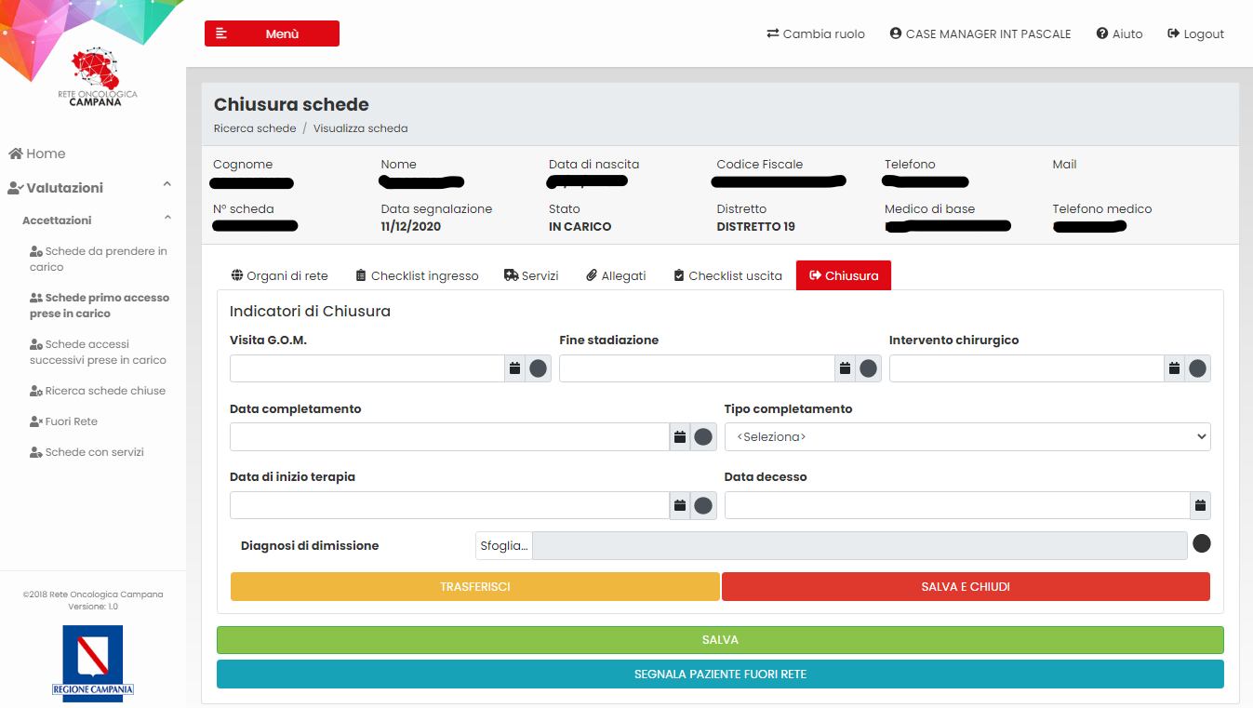

Per chiudere la scheda dopo la compilazione degli indicatori di chiusura, è obbligatorio caricare nella Diagnosi di dimissione il referto della discussione GOM in formato pdf e solo dopo procedere alla chiusura della scheda.

Attivazione ADI - piattaforma ROC.
Il case manager su indicazione medica può richiedere l’attivazione dell’Assistenza Domiciliare Integrata (ADI) tramite la piattaforma ROC. È un’attività fondamentale per ridurre la frammentazione dell’assistenza ed aumentare l’integrazione ospedale-territorio. I pazienti che necessitano dell’attivazione dell’ADI sono segnalati come accessi successi. I servizi domiciliari che possono essere richiesti variano in base all’ASL e il Distretto del paziente. Tramite la piattaforma c’è la possibilità di controllare quando sia stata fatta la richiesta di attivazione e quando la richiesta sia stata effettivamente visionata dal Territorio.

Procedura generale per i Tumori rari.
In aggiunta alle procedure standard contemplate in ogni PDTA, per i pazienti affetti da tumore raro è necessario implementare le seguenti fasi:
Presa in carico dei pazienti affetti da tumore raro
La presa in carico dei pazienti affetti da tumore raro avviene ad opera dei Centri User, ossia di strutture proposte a livello regionale ed attualmente in attesa di endorsement da parte dell’AGENAS, identificate nell’ambito dei CORP e CORPUS della ROC, quali Istituzioni Sanitarie dotate di requisiti di elevata competenza ed esperienza per il trattamento dei tumori rari e che operino in stretta relazione con il Centro Regionale di Coordinamento per i Tumori Rari (C.R.C.T.R.). Il CRCTR ha la funzione cardine di costituire il “nodo di riferimento” e di integrazione a livello regionale tra la Rete Nazionale dei Tumori Rari (RNTR) ed il network europeo ERN-EURACAN (European Reference Networks – European network for Rare Adult solid Cancer) dedicato ai tumori rari solidi dell’adulto.
Condivisione dei percorsi diagnostico-terapeutici tra Centro User e CRCTR
In ottemperanza alle norme stabilite dal Ministero della Salute nell’ambito della organizzazione della RNTR, ogni Centro User della Regione Campania condivide con il CRCTR il percorso diagnostico-terapeutico dei pazienti affetti da tumore raro al fine di garantire la tempestiva diagnosi e l’appropriata terapia, anche mediante l’adozione di specifici protocolli concordati.
Registrazione dei casi ed organizzazione delle attività di teleconsulto
In ottemperanza alla Normativa Ministeriale ed al Decreto di Istituzione del Centro di Coordinamento Regionale (DCA N. 90 del 31/10/2019), il CRCTR ha il compito di:
Verificare che le attività di presa in carico e gestione clinica dei pazienti affetti da tumore raro siano coerenti con le progettualità della ROC e con le norme della RNTR, e garantire ai pazienti un accesso tempestivo ai migliori trattamenti e la continuità di cure pre- e post- ospedaliere.
Rappresentare il nodo di comunicazione operativa tra le Istituzioni della ROC, la RNTR ed il Network ERN-EURACAN, al fine di organizzare le attività di teleconsulto, a livello regionale, nazionale e, laddove venga ritenuto necessario, a livello europeo.
Effettuare un censimento sistematico con notifica periodica alla RNTR di tutti i casi di tumore raro presi in carico a livello regionale ed una verifica delle attività svolte in relazione alle normative ministeriali.
A tal fine saranno disponibili piattaforme digitali per la registrazione dei casi che possano interfacciarsi ed integrarsi con la piattaforma digitale della ROC.

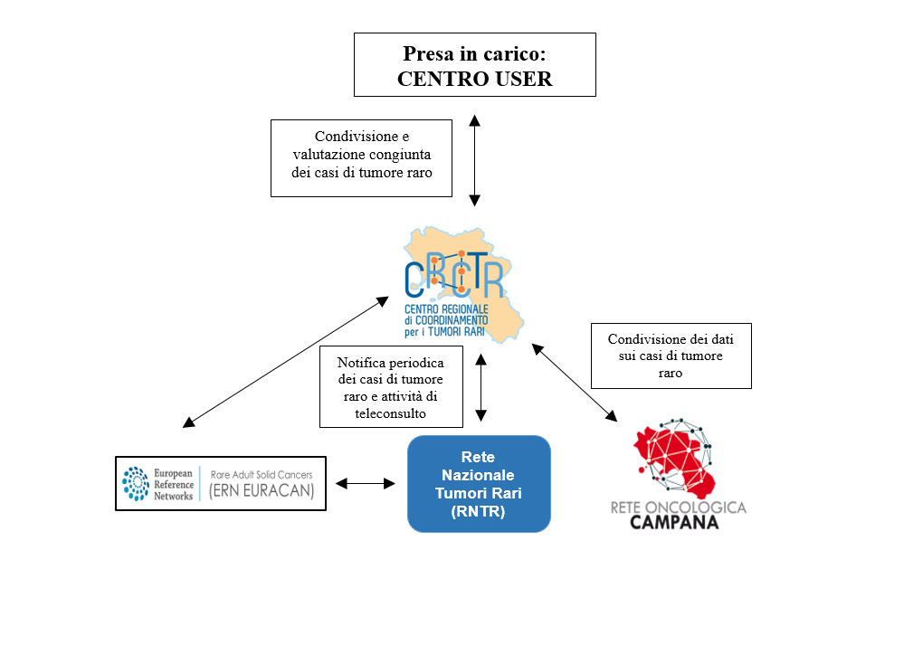
Tempi di presa in carico.
La prima visita del GOM CCA sarà effettuata entro 7 giorni.
Il GOM CCA si riunirà una volta a settimana.
Entro 21 giorni dalla visita del GOM saranno completate la stadiazione del tumore e l’effettuazione della biopsia, qualora non effettuate presso altro centro.
Il referto bioptico sarà disponibile entro 10 giorni.
Un eventuale intervento chirurgico, in caso di malattia resecabile, dovrà avvenire entro 30 giorni dalla valutazione dei criteri.
Il referto istologico post-chirurgico dovrà essere emesso entro 15 giorni.
L’inizio di una eventuale chemioterapia per malattia avanzata dovrà avvenire entro 15 giorni dalla diagnosi cito/istologica; in caso di terapia adiuvante entro 60 giorni dall’intervento chirurgico.
Il Case Manager si occuperà di “calendarizzare” le scadenze e prenotare gli tutti gli esami radiologici.

Piano di revisione del PDTA

Coordinamento piano PDTA ROC | Sandro Pignata
Primi estensori | G. Nasti, B. Daniele, A.Ottaiano, F.Izzo, R.Troisi, N.Normanno, F.Fiore
Seconda valutazione | Tutti i referenti per la ROC dei CORP-CORPUS e ASL
Terza valutazione | Componenti dei team multidisciplinari nei CORP-CORPUS e ASL identificati dai referenti della ROC
Note Epidemiologiche a cura: | M. Fusco: Coordinamento registri Tumori della Campania
Associazioni pazienti | FAVO
Società Scientifiche | Rappresentanze regionali AIOM, CIPOMO, SIMG con coordinamento della revisione da parte di C Savastano, G. Colantuoni

Percorsi suggeriti dalle Associazioni Pazienti aderenti a FAVO Campania da sviluppare nella ROC prima della prossima revisione annuale del PDTA

PDTA  Colangiocarcinoma | - Si auspica la piena l’attuazione del percorso della R.O.C. con la costituzione della commissione del “Molecular Tumor Board” regionale, con ampia rappresentanza dei diversi stakeholders, al fine di regolamentare l’impiego dei test genomici per la medicina di precisione.  - Si auspica la creazione di un gruppo di lavoro con l’obiettivo di rendere omogenei i servizi di continuità territoriale attivabili attraverso la piattaforma della ROC nelle 7 ASL, al fine di evitare diseguaglianze basate sulla territorialità  - Si auspica la presenza delle organizzazioni di volontariato in oncologia, iscritte nei registri nazionali/regionali degli ETS, ed in accordo con i criteri di accreditamento al momento vigenti nei CORPUS/CORP, AA.SS.LL. ed Hospice pubblici  - Si suggerisce di includere nei PDTA, la mappa dei GOM istituiti in ogni CORPUS/CORP, e di garantire al pubblico l’accesso all’elenco dei membri nominati, e delle associazioni di volontariato presenti.  - Si auspica che con il completamento del rilascio delle credenziali per la piattaforma ROC ai MMG si possa nella procedura GOM utilizzare impegnative dematerializzate che evitino al paziente di dover recarsi allo studio del MMG per raccogliere la prescrizione necessaria per il percorso diagnostico  - Si auspica il pieno coinvolgimento del MMG nelle attività del GOM

